QUESTÃO
Na adição abaixo alguns algarismos foram cobertos com símbolos.

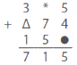
O valor de é:

(A) 15.
(B) 16.
(C) 17.
(D) 18.

GABARITO: A

